- 求解下列各题（10分*4=40分）
- 长为的均匀杆，其侧表面绝热，沿杆长方向有温差，杆的一段温度为零，另一端有热量流入，其热流密度为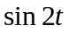。设开始时杆内温度沿杆长方向呈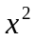分布，写出该杆的热传导问题的定解问题。
- 利用达朗贝尔公式求解一维无界波动问题
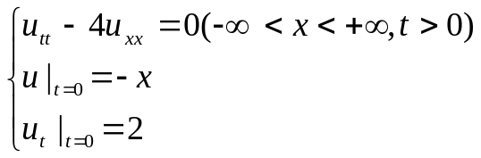
并画出t=2时的波形。

- 定解问题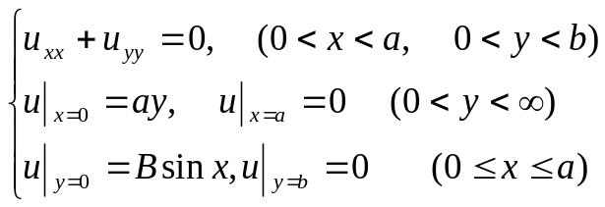，若要使边界条件齐次化，，求其辅助函数，并写出相应的定解问题
- 计算积分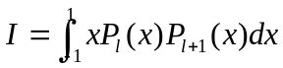

- （本题15分）用分离变量法求解定解问题
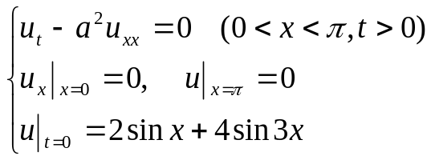

- （本题15分）设有一单位球壳，其球壳的电位分布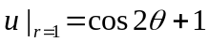，求球内、外的电位分布
- （本题15分）计算和证明下列各题
1．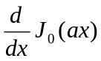
2．

- （本题15分）圆柱形空腔内电磁振荡满足如下定解问题
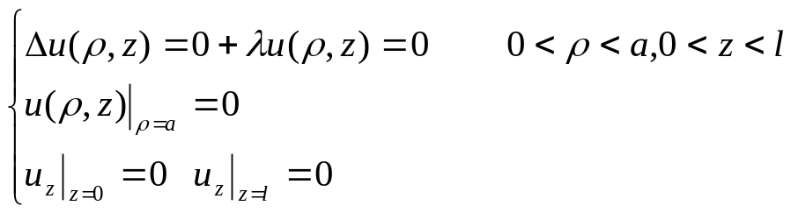
其中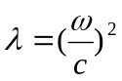，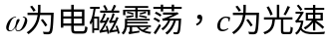。
- 若令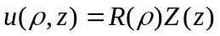，写出分离变量后关于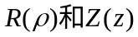满足的方程；
- 关于的本征值问题，写出本征值和本征函数；
- 证明该电磁振荡的固有频率为
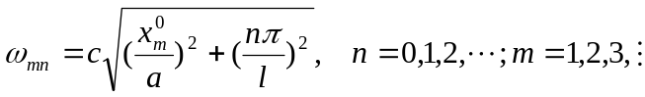
其中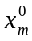为零阶Bessel函数的零点。

参考公式
- 柱坐标中Laplace算符的表达式
- Legendre多项式
- Legendre多项式的递推公式
- Legendre多项式的正交关系
- 整数阶Bessel函数
- Bessel函数的递推关系

